

**Об утверждении регламентов государственных услуг в области растениеводства**

***Утративший силу***

Постановление акимата Костанайской области от 13 декабря 2016 года № 560. Зарегистрировано Департаментом юстиции Костанайской области 16 января 2017 года № 6801. Утратило силу постановлением акимата Костанайской области от 8 января 2020 года № 2

      Сноска. Утратило силу постановлением акимата Костанайской области от 08.01.2020 № 2 (вводится в действие по истечении десяти календарных дней после дня его первого официального опубликования).

      В соответствии с пунктом 3 статьи 16 Закона Республики Казахстанот15 апреля 2013 года "О государственных услугах" акимат Костанайской области **ПОСТАНОВЛЯЕТ**:

      1. Утвердить:

      1) регламент государственной услуги "Субсидирование повышения урожайности и качества продукции растениеводства, стоимости горюче-смазочных материалов и других товарно-материальных ценностей, необходимых для проведения весенне-полевых и уборочных работ, путем субсидирования производства приоритетных культур" согласно приложению 1 к настоящему постановлению;

      2) регламент государственной услуги "Субсидирование стоимости затрат на возделывание сельскохозяйственных культур в защищенном грунте" согласно приложению 2 к настоящему постановлению;

      3) регламент государственной услуги "Субсидирование стоимости затрат на закладку и выращивание (в том числе восстановление) многолетних насаждений плодово–ягодных культур и винограда" согласно приложению 3 к настоящему постановлению;

      4) регламент государственной услуги "Субсидирование стоимости удобрений (за исключением органических)" согласно приложению 4 к настоящему постановлению;

      5) регламент государственной услуги "Субсидирование стоимости гербицидов, биоагентов (энтомофагов) и биопрепаратов, предназначенных для обработки сельскохозяйственных культур в целях защиты растений" согласно приложению 5 к настоящему постановлению.

      2. Признать утратившим силу постановление акимата Костанайской области от 26ноября 2015 года № 524"Об утверждении регламентов государственных услуг в области растениеводства" (зарегистрировано в Реестре государственной регистрации нормативных правовых актов под № 6087, опубликовано 29 декабря 2015 года в газете "Қостанай таңы").

      3.Контроль за исполнением настоящего постановления возложить на курирующего заместителя акима Костанайской области.

      4.Настоящее постановление вводится в действие по истечении десяти календарных дней после дня его первого официального опубликования.

|  |  |
| --- | --- |
| *Аким Костанайской области* | *А. Мухамбетов* |

|  |  |
| --- | --- |
|  | Приложение 1 к постановлению акимата от 13 декабря 2016 года № 560 |

**Регламент государственной услуги "Субсидирование повышения урожайности и качества продукции растениеводства, стоимости горюче-смазочных материалов и других товарно-материальных ценностей, необходимых для проведения весенне-полевых и уборочных работ, путем субсидирования производства приоритетных культур"**

**1. Общие положения**

      1. Государственная услуга "Субсидирование повышения урожайности и качества продукции растениеводства, стоимости горюче-смазочных материалов и других товарно-материальных ценностей, необходимых для проведения весенне-полевых и уборочных работ, путем субсидирования производства приоритетных культур" (далее - государственная услуга) оказывается местными исполнительными органами области, районов и городов областного значения (государственное учреждение "Управление сельского хозяйства акимата Костанайской области", отделы сельского хозяйства районов и городов областного значения) (далее – услугодатель).

      Прием заявки и выдача результатов оказания государственной услуги осуществляются через:

      1) канцелярию услугодателя;

      2) Департамент "Центр обслуживания населения" – филиал некоммерческого акционерного общества "Государственная корпорация "Правительство для граждан" по Костанайской области (далее – Государственная корпорация);

      3) веб-портал "электронного правительства" www.egov.kz (далее – Портал).

      2. Форма оказания государственной услуги: электронная (частично автоматизированная) и (или) бумажная.

      3. Результат оказания государственной услуги – предоставление в территориальное подразделение казначейства реестра счетов к оплате для дальнейшего перечисления причитающихся бюджетных субсидий на банковские счета услугополучателей.

      При обращении через Государственную корпорацию услугополучателю направляется уведомление с решением о назначении/не назначений субсидии, подписанное уполномоченным лицом услугодателя, по формам, согласно приложениям 1 и 2 к стандарту государственной услуги, утвержденному приказом Министра сельского хозяйства Республики Казахстан от 6 мая 2015 года № 4-3/423 "Об утверждении стандарта государственной услуги "Субсидирование повышения урожайности и качества продукции растениеводства, стоимости горюче-смазочных материалов и других товарно-материальных ценностей, необходимых для проведения весенне-полевых и уборочных работ, путем субсидирования производства приоритетных культур" (зарегистрированный в Реестре государственной регистрации нормативных правовых актов под № 11705) (далее - Стандарт).

      При обращении через Портал услугополучателю направляется уведомление с решением о назначении/не назначений субсидии в "личный кабинет" в форме электронного документа, подписанного электронной цифровой подписью (далее – ЭЦП) уполномоченного лица услугодателя.

      Форма представления результата оказания государственной услуги – электронная и (или) бумажная.

**2. Описание порядка действий структурных подразделений (работников) услугодателя в процессе оказания государственной услуги**

      4. Основанием для начала процедуры (действия) по оказанию государственной услуги является принятие услугодателем заявки услугополучателя по форме, согласно приложению 3 к Стандарту с приложением документов, указанных в пункте 9 Стандарта (далее – пакет документов), либо заявки в форме электронного документа, удостоверенного ЭЦП услугополучателя.

      5. Содержание каждой процедуры (действия), входящей в состав процесса оказания государственной услуги, длительность его выполнения:

      1) сотрудник канцелярии услугодателя принимает пакет документов, осуществляет регистрацию, выдает копию заявления с указанием даты, времени приема пакета документов, фамилии, имени, отчества ответственного лица, принявшего документы и передает руководителю услугодателя.

      Получает согласие услугополучателя на использование сведений, составляющих охраняемую законом тайну, содержащихся в информационных системах, при оказании государственных услуг, если иное не предусмотрено законодательством Республики Казахстан – 15 (пятнадцать) минут.

      Результат процедуры (действия) – прием пакета документов;

      2) руководитель услугодателя определяет ответственного исполнителя, налагает соответствующую визу, передает ответственному исполнителю – 2 (два) часа.

      Результат процедуры (действия) – виза руководителя услугодателя;

      3) ответственный исполнитель услугодателя проверяет полноту пакета документов, подготавливает проект результата оказания государственной услуги, передает руководителю услугодателя – 5 (пять) рабочих дней.

      Результат процедуры (действия) – проект результата оказания государственных услуг;

      4) руководитель услугодателя подписывает проект результата оказания государственной услуги, передает ответственному исполнителю услугодателя– 2 (два) часа.

      Результат процедуры (действия) – подписанный результат оказания государственных услуг;

      5) ответственный исполнитель услугодателя выдает результат оказания государственной услуги услугополучателю– 5 (пять) рабочих дней.

      Результат процедуры (действия) – выданный результат оказания государственной услуги услугополучателю.

      Сноска. Пункт 5 с изменением, внесенным постановлением акимата Костанайской области от 20.11.2017 № 585 (вводится в действие по истечении десяти календарных дней после дня его первого официального опубликования).

**3. Описание порядка взаимодействия структурных подразделений (работников) услугодателя в процессе оказания государственной услуги**

      6. Перечень структурных подразделений (работников) услугодателя, которые участвуют в процессе оказания государственной услуги:

      1) сотрудник канцелярии услугодателя;

      2) руководитель услугодателя;

      3) ответственный исполнитель услугодателя.

      7. Описание последовательности процедур (действий) между структурными подразделениями (работниками) с указанием длительности каждой процедуры (действия):

      1) сотрудник канцелярии услугодателя принимает пакет документов, осуществляет регистрацию, выдает копию заявления с указанием даты, времени приема пакета документов, фамилии, имени, отчества ответственного лица, принявшего документы и передает руководителю услугодателя.

      Получает согласие услугополучателя на использование сведений, составляющих охраняемую законом тайну, содержащихся в информационных системах, при оказании государственных услуг, если иное не предусмотрено законодательством Республики Казахстан – 15 (пятнадцать) минут;

      2) руководитель услугодателя определяет ответственного исполнителя, налагает соответствующую визу, передает ответственному исполнителю – 2 (два) часа;

      3) ответственный исполнитель услугодателя проверяет полноту пакета документов, подготавливает проект результата оказания государственной услуги, передает руководителю услугодателя – 5 (пять) рабочих дней.

      4) руководитель услугодателя подписывает проект результата оказания государственной услуги, передает ответственному исполнителю услугодателя – 2 (два) часа;

      5) ответственный исполнитель услугодателя выдает результат оказания государственной услуги услугополучателю – 5 (пять) рабочих дней.

      Сноска. Пункт 7 с изменением, внесенным постановлением акимата Костанайской области от 20.11.2017 № 585 (вводится в действие по истечении десяти календарных дней после дня его первого официального опубликования).

**4. Описание порядка взаимодействия с Государственной корпорацией "Правительство для граждан" и (или) иными услугодателями, а также порядка использования информационных систем в процессе оказания государственной услуги**

      8. Основанием для начала действия по оказанию государственной услуги при обращении в Государственную корпорацию является принятие работником Государственной корпорации пакета документов от услугополучателя.

      9. Содержание каждого действия, входящего в состав процесса оказания государственной услуги, длительность его выполнения:

      1) услугополучатель для получения государственной услуги обращается в Государственную корпорацию;

      2) работник Государственной корпорации проверяет полноту пакета документов.

      В случае представления услугополучателем неполного пакета документов, работник Государственной корпорации отказывает в приеме заявки и выдает расписку об отказе в приеме документов по форме, согласно приложению 4 к Стандарту – 5 (пять) минут;

      3) при предоставлении услугополучателем полного пакета документов, работник Государственной корпорации регистрирует их в информационной системе "Интегрированная информационная система для Государственной корпорации" (далее – ИИС Государственной корпорации) – 10 (десять) минут;

      4) работник Государственной корпорации получает письменное согласие услугополучателя на использование сведений, составляющих охраняемую законом тайну, содержащихся в информационных системах, если иное не предусмотрено законодательством Республики Казахстан – 5 (пять) минут;

      5) работник Государственной корпорации в течение 1 (одного) рабочего дня передает пакет документов услугодателю.

      При обращении в Государственную корпорацию день приема не входит в срок оказания государственной услуги;

      6) услугодатель готовит результат оказания государственной услуги, передает работнику Государственной корпорации – 10 (десять) рабочих дней;

      7) работник Государственной корпорации выдает результат оказания государственной услуги услугополучателю – 15 (пятнадцать) минут.

      Сноска. Пункт 9 с изменением, внесенным постановлением акимата Костанайской области от 20.11.2017 № 585 (вводится в действие по истечении десяти календарных дней после дня его первого официального опубликования).

      10. Описание порядка обращения и последовательности процедур (действий) услугополучателя и услугодателя при оказании государственной услуги через Портал:

      1) услугополучатель осуществляет регистрацию (авторизацию) на Портале посредством ЭЦП;

      2) выбор услугополучателем электронной государственной услуги, заполнение полей электронного запроса и прикрепление пакета документов;

      3) удостоверение электронного запроса для оказания электронной государственной услуги посредством ЭЦП услугополучателя;

      4) обработка (проверка, регистрация) электронного запроса услугодателем;

      5) получение услугополучателем уведомления о статусе принятия запроса для оказания государственной услуги с указанием даты получения результата государственной услуги через Портал в "личном кабинете" услугополучателя;

      6) направление услугодателем в "личный кабинет" услугополучателя результата оказания государственной услуги в форме электронного документа, подписанного ЭЦП;

      7) получение услугополучателем результата оказания государственной услуги через Портал в "личном кабинете" услугополучателя.

      11. Функциональные взаимодействия информационных систем, задействованных в оказании государственной услуги через Портал приведены в диаграмме согласно приложению 1 к настоящему Регламенту.

      12. Подробное описание последовательности процедур (действий), взаимодействий структурных подразделений (работников) услугодателя в процессе оказания государственной услуги, а также описание порядка взаимодействия с иными услугодателями и (или) Государственной корпорацией и порядка использования информационных систем в процессе оказания государственной услуги отражается в справочнике бизнес-процессов оказания государственной услуги согласно приложению 2 к настоящему Регламенту. Справочник бизнес-процессов оказания государственной услуги размещается на интернет-ресурсе услугодателя.

|  |  |
| --- | --- |
|  | Приложение 1 к Регламенту государственной услуги "Субсидирование повышения урожайности и качества продукции растениеводства, стоимости горюче-смазочных материалов и других товарно-материальных ценностей, необходимых для проведения весенне-полевых и уборочных работ, путем субсидирования производства приоритетных культур" |

**Диаграмма функционального взаимодействия информационных систем, задействованных в оказании государственной услуги через Портал**

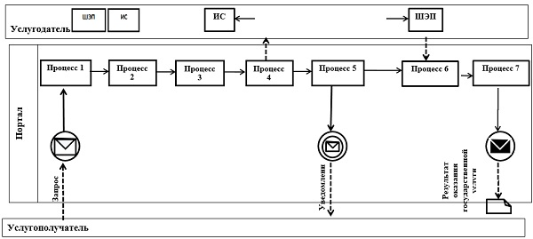

|  |  |
| --- | --- |
|  | Приложение 2 к Регламенту государственной услуги "Субсидирование повышения урожайности и качества продукции растениеводства, стоимости горюче-смазочных материалов и других товарно-материальных ценностей, необходимых для проведения весенне-полевых и уборочных работ, путем субсидирования производства приоритетных культур" |

**Справочник бизнес-процессов оказания государственной услуги "Субсидирование повышения урожайности и качества продукции растениеводства, стоимости горюче-смазочных материалов и других товарно-материальных ценностей, необходимых для проведения весенне-полевых и уборочных работ, путем субсидирования производства приоритетных культур"**

      Сноска. Приложение 2 – в редакции постановления акимата Костанайской области от 20.11.2017 № 585 (вводится в действие по истечении десяти календарных дней после дня его первого официального опубликования).

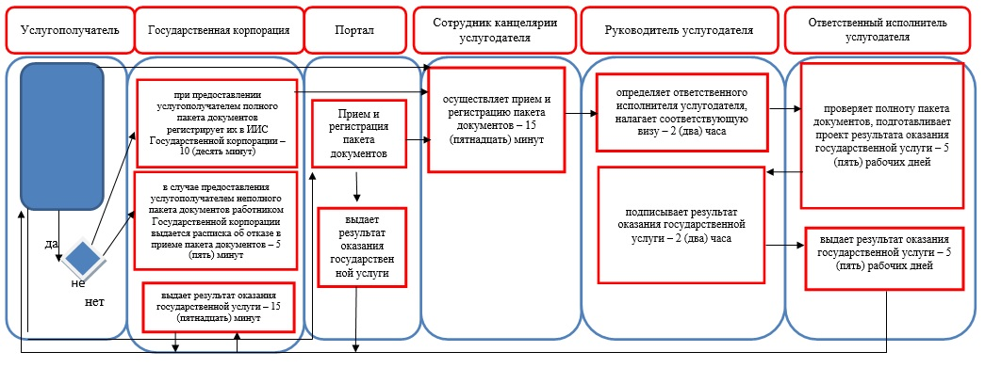

**Условные обозначения:**

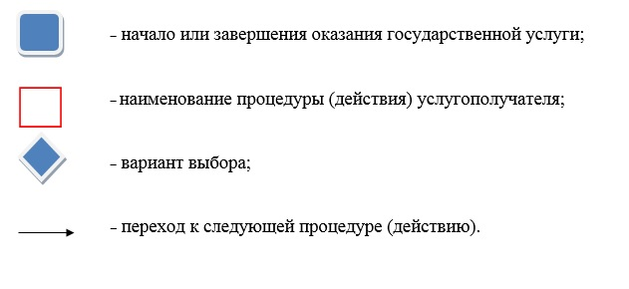

|  |  |
| --- | --- |
|  | Приложение 2 к постановлению акимата от 13 декабря 2016 года № 560 |

**Регламент государственной услуги**  
**"Субсидирование стоимости затрат на возделывание сельскохозяйственных культур**  
**в защищенном грунте"**

**1. Общие положения**

      1. Государственная услуга "Субсидирование стоимости затрат на возделывание сельскохозяйственных культур в защищенном грунте" (далее – государственная услуга) оказывается местными исполнительными органами области, районов и городов областного значения (государственное учреждение "Управление сельского хозяйства акимата Костанайской области", отделы сельского хозяйства районов и городов областного значения) (далее – услугодатель).

      Прием заявок и выдача результатов оказания государственной услуги осуществляются через:

      1) канцелярию услугодателя;

      2) Департамент "Центр обслуживания населения" – филиал некоммерческого акционерного общества "Государственная корпорация "Правительство для граждан" по Костанайской области (далее – Государственная корпорация);

      2. Форма оказания государственной услуги: бумажная.

      3. Результат оказания государственной услуги – предоставление в территориальное подразделение казначейства платежных документов к оплате для дальнейшего перечисления причитающихся субсидий на банковские счета услугополучателей.

      При обращении через Государственную корпорацию услугополучателю направляется уведомление на бумажном носителе с решением о назначении/не назначений субсидии, подписанное уполномоченным лицом услугодателя, по формам, согласно приложениям 1 и 2 к стандарту государственной услуги, утвержденному приказом исполняющего обязанности Министра сельского хозяйства Республики Казахстан от 8 мая 2015 года № 4-1/428 "Об утверждении стандарта государственной услуги "Субсидирование стоимости затрат на возделывание сельскохозяйственных культур в защищенном грунте" (зарегистрированный в Реестре государственной регистрации нормативных правовых актов под № 11432) (далее - Стандарт).

      Форма предоставления результата оказания государственной услуги: бумажная.

**2. Описание порядка действий структурных подразделений (работников) услугодателя в процессе оказания государственной услуги**

      4. Основанием для начала процедуры (действия) по оказанию государственной услуги является принятие заявки по форме, согласно приложению 3 к Стандарту с приложением документов, указанных в пункте 9 Стандарта (далее – пакет документов).

      5. Содержание каждой процедуры (действия), входящей в состав процесса оказания государственной услуги, длительность его выполнения:

      1) сотрудник канцелярии услугодателя принимает пакет документов, осуществляет регистрацию, выдает копию заявления с указанием даты, времени приема пакета документов, фамилии, имени, отчества ответственного лица, принявшего документы и передает руководителю услугодателя.

      Получает согласие услугополучателя на использование сведений, составляющих охраняемую законом тайну, содержащихся в информационных системах, при оказании государственных услуг, если иное не предусмотрено законодательством Республики Казахстан – 15 (пятнадцать) минут.

      Результат процедуры (действия) – прием пакета документов;

      2) руководитель услугодателя определяет ответственного исполнителя, налагает соответствующую визу, передает ответственному исполнителю– 2 (два) часа.

      Результат процедуры (действия) – виза руководителя услугодателя;

      3) ответственный исполнитель услугодателя проверяет полноту пакета документов, подготавливает проект результата оказания государственной услуги, передает руководителю услугодателя – 5 (пять) рабочих дней.

      Результат процедуры (действия) – проект результата оказания государственных услуг;

      4) руководитель услугодателя подписывает проект результата оказания государственной услуги, передает ответственному исполнителю услугодателя – 2 (два) часа.

      Результат процедуры (действия) – подписанный результат оказания государственной услуги;

      5) ответственный исполнитель услугодателя выдает результат оказания государственной услуги услугополучателю – 5 (пять) рабочих дней.

      Результат процедуры (действия) – выданный результат оказания государственной услуги услугополучателю.

      Сноска. Пункт 5 с изменением, внесенным постановлением акимата Костанайской области от 20.11.2017 № 585 (вводится в действие по истечении десяти календарных дней после дня его первого официального опубликования).

**3. Описание порядка взаимодействия структурных подразделений (работников) услугодателя в процессе оказания государственной услуги**

      6. Перечень структурных подразделений (работников) услугодателя, которые участвуют в процессе оказания государственной услуги:

      1) сотрудник канцелярии услугодателя;

      2) руководитель услугодателя;

      3) ответственный исполнитель услугодателя.

      7. Описание последовательности процедур (действий) между структурными подразделениями (работниками) с указанием длительности каждой процедуры (действия):

      1) сотрудник канцелярии услугодателя принимает пакет документов, осуществляет регистрацию, выдает копию заявления с указанием даты, времени приема пакета документов, фамилии, имени, отчества ответственного лица, принявшего документы и передает руководителю услугодателя.

      Получает согласие услугополучателя на использование сведений, составляющих охраняемую законом тайну, содержащихся в информационных системах, при оказании государственных услуг, если иное не предусмотрено законодательством Республики Казахстан – 15 (пятнадцать) минут;

      2) руководитель услугодателя определяет ответственного исполнителя, налагает соответствующую визу, передает ответственному исполнителю – 2 (два) часа;

      3) ответственный исполнитель услугодателя проверяет полноту пакета документов, подготавливает проект результата оказания государственной услуги, передает руководителю услугодателя – 5 (пять) рабочих дней;

      4) руководитель услугодателя подписывает проект результата оказания государственной услуги, передает ответственному исполнителю услугодателя – 2 (два) часа;

      5) ответственный исполнитель услугодателя выдает результат оказания государственной услуги услугополучателю – 5 (пять) рабочих дней.

      Сноска. Пункт 7 с изменением, внесенным постановлением акимата Костанайской области от 20.11.2017 № 585 (вводится в действие по истечении десяти календарных дней после дня его первого официального опубликования).

**4. Описание порядка взаимодействия с Государственной корпорацией "Правительство для граждан" и (или) иными услугодателями, а также порядка использования информационных систем в процессе оказания государственной услуги**

      8. Основанием для начала действия по оказанию государственной услуги при обращении в Государственную корпорацию является принятие работником Государственной корпорации пакета документов от услугополучателя.

      9. Содержание каждого действия, входящего в состав процесса оказания государственной услуги, длительность его выполнения:

      1) услугополучатель для получения государственной услуги обращается в Государственную корпорацию;

      2) работник Государственной корпорации проверяет полноту пакета документов.

      В случае представления услугополучателем неполного пакета документов, работник Государственной корпорации отказывает в приеме заявки и выдает расписку об отказе в приеме документов по форме, согласно приложению 4 к Стандарту – 5 (пять) минут;

      3) при предоставлении услугополучателем полного пакета документов, работник Государственной корпорации регистрирует их в информационной системе "Интегрированная информационная система для Государственной корпорации" (далее – ИИС Государственной корпорации) – 10 (десять) минут;

      4) работник Государственной корпорации получает письменное согласие услугополучателя на использование сведений, составляющих охраняемую законом тайну, содержащихся в информационных системах, если иное не предусмотрено законодательством Республики Казахстан – 5 (пять) минут;

      5) работник Государственной корпорации в течение 1 (одного) рабочего дня передает пакет документов услугодателю.

      При обращении в Государственную корпорацию день приема не входит в срок оказания государственной услуги;

      6) услугодатель готовит результат оказания государственной услуги, передает работнику Государственной корпорации – 10 (десять) рабочих дней;

      7) работник Государственной корпорации выдает результат оказания государственной услуги услугополучателю – 15 (пятнадцать) минут.

      Подробное описание последовательности процедур (действий), взаимодействий структурных подразделений (работников) услугодателя в процессе оказания государственной услуги, а также описание порядка взаимодействия с иными услугодателями и (или) Государственной корпорацией и порядка использования информационных систем в процессе оказания государственной услуги отражается в справочнике бизнес-процессов оказания государственной услуги согласно приложению к настоящему Регламенту. Справочник бизнес-процессов оказания государственной услуги размещается на интернет-ресурсе услугодателя.

      Сноска. Пункт 9 с изменением, внесенным постановлением акимата Костанайской области от 20.11.2017 № 585 (вводится в действие по истечении десяти календарных дней после дня его первого официального опубликования).

      10. Государственная услуга через веб-портал "электронного правительства" не оказывается.

|  |  |
| --- | --- |
|  | Приложение к Регламенту государственной услуги "Субсидирование стоимости затрат на возделывание сельскохозяйственных культур в защищенном грунте" |

**Справочник бизнес-процессов оказания государственной услуги "Субсидирование стоимости затрат на возделывание сельскохозяйственных культур в защищенном грунте"**

      Сноска. Приложение – в редакции постановления акимата Костанайской области от 20.11.2017 № 585 (вводится в действие по истечении десяти календарных дней после дня его первого официального опубликования).

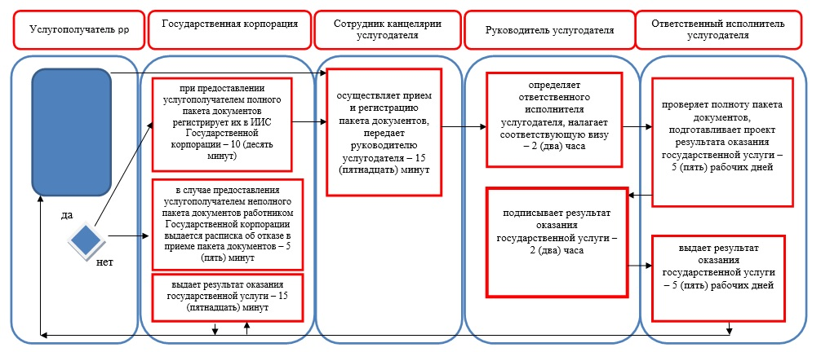

**Условные обозначения:**

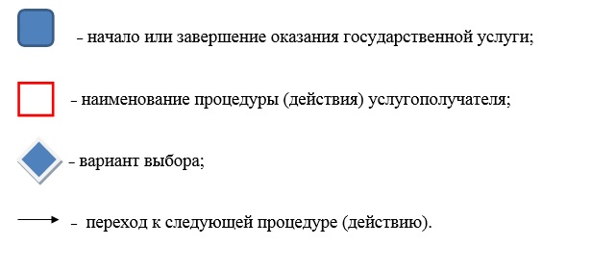

|  |  |
| --- | --- |
|  | Приложение 3 к постановлению акимата от 13 декабря 2016 года № 560 |

**Регламент государственной услуги**  
**"Субсидирование стоимости затрат на закладку и выращивание (в том числе**  
**восстановление) многолетних насаждений плодово-ягодных культур и винограда"**

**1. Общие положения**

      1. Государственная услуга "С**убсидирование стоимости затрат на закладку и выращивания (в том числе восстановление) многолетних насаждений плодово-ягодных культур и винограда**" (далее - государственная услуга) оказывается местными исполнительными органами области, районов и городов областного значения (государственное учреждение "Управление сельского хозяйства акимата Костанайской области", отделы сельского хозяйства районов и городов областного значения) (далее – услугодатель).

      Прием заявок и выдача результатов оказания государственной услуги осуществляются через:

      1) канцелярию услугодателя;

      2) Департамент "Центр обслуживания населения" – филиал некоммерческого акционерного общества "Государственная корпорация "Правительство для граждан" по Костанайской области (далее – Государственная корпорация).

      2. Форма оказания государственной услуги: бумажная.

      3. Результат оказания государственной услуги – предоставление в территориальное подразделение казначейства платежных документов к оплате для дальнейшего перечисления причитающихся субсидий на банковские счета услугополучателей.

      При обращении через Государственную корпорацию услугополучателю направляется уведомление на бумажном носителе с решением о назначении/не назначений субсидии, подписанное уполномоченным лицом услугодателя, по формам, согласно приложениям 1 и 2 к стандарту государственной услуги, утвержденному приказом Министра сельского хозяйства Республики Казахстан от 28 апреля 2015 года № 4-1/379 "Об утверждении стандарта государственной услуги "С**убсидирование стоимости затрат на закладку и выращивания (в том числе восстановление) многолетних насаждений плодово-ягодных культур и винограда**" (зарегистрированный в Реестре государственной регистрации нормативных правовых актов под № 11278) (далее - Стандарт).

      Форма предоставления результата оказания государственной услуги: бумажная.

**2. Описание порядка действий структурных подразделений (работников) услугодателя в процессе оказания государственной услуги**

      4. Основанием для начала процедуры (действия) по оказанию государственной услуги является принятие заявки по форме, согласно приложению 3 или 4 к Стандарту.

      5. Содержание каждой процедуры (действия), входящей в состав процесса оказания государственной услуги, длительность его выполнения:

      1) сотрудник канцелярии услугодателя принимает заявку, осуществляет регистрацию, выдает копию заявки с указанием даты, времени приема заявки, фамилии, имени, отчества ответственного лица, принявшего документы и передает руководителю услугодателя.

      Получает согласие услугополучателя на использование сведений, составляющих охраняемую законом тайну, содержащихся в информационных системах, при оказании государственных услуг, если иное не предусмотрено законодательством Республики Казахстан – 15 (пятнадцать) минут.

      Результат процедуры (действия) – прием заявки;

      2) руководитель услугодателя определяет ответственного исполнителя, налагает соответствующую визу, передает ответственному исполнителю – 2 (два) часа.

      Результат процедуры (действия) – виза руководителя услугодателя;

      3) ответственный исполнитель услугодателя проверяет заявку, подготавливает проект результата оказания государственной услуги, передает руководителю услугодателя – 9 (девять) рабочих дней.

      Результат процедуры (действия) – проект результата оказания государственных услуг;

      4) руководитель услугодателя подписывает проект результата оказания государственной услуги, передает ответственному исполнителю услугодателя – 2 (два) часа.

      Результат процедуры (действия) – подписанный результат оказания государственной услуги;

      5) ответственный исполнитель услугодателя выдает результат оказания государственной услуги услугополучателю – 1 (один) рабочий день.

      Результат процедуры (действия) – выданный результат оказания государственной услуги услугополучателю.

**3. Описание порядка взаимодействия структурных подразделений (работников) услугодателя в процессе оказания государственной услуги**

      6. Перечень структурных подразделений (работников) услугодателя, которые участвуют в процессе оказания государственной услуги:

      1) сотрудник канцелярии услугодателя;

      2) руководитель услугодателя;

      3) ответственный исполнитель услугодателя.

      7. Описание последовательности процедур (действий) между структурными подразделениями (работниками) с указанием длительности каждой процедуры (действия):

      1) сотрудник канцелярии услугодателя принимает заявку, осуществляет регистрацию, выдает копию заявки с указанием даты, времени приема заявки, фамилии, имени, отчества ответственного лица, принявшего документы и передает руководителю услугодателя.

      Получает согласие услугополучателя на использование сведений, составляющих охраняемую законом тайну, содержащихся в информационных системах, при оказании государственных услуг, если иное не предусмотрено законодательством Республики Казахстан – 15 (пятнадцать) минут;

      2) руководитель услугодателя определяет ответственного исполнителя, налагает соответствующую визу, передает ответственному исполнителю – 2 (два) часа;

      3) ответственный исполнитель услугодателя проверяет заявку, подготавливает проект результата оказания государственной услуги, передает руководителю услугодателя – 9 (девять) рабочих дней;

      4) руководитель услугодателя подписывает проект результата оказания государственной услуги, передает ответственному исполнителю услугодателя – 2 (два) часа;

      5) ответственный исполнитель услугодателя выдает результат оказания государственной услуги услугополучателю – 1 (один) рабочий день.

**4. Описание порядка взаимодействия с Государственной корпорацией "Правительство для граждан" и (или) иными услугодателями, а также порядка использования информационных систем в процессе оказания государственной услуги**

      8. Основанием для начала действия по оказанию государственной услуги при обращении в Государственную корпорацию является принятие работником Государственной корпорации заявки от услугополучателя.

      9. Содержание каждого действия, входящего в состав процесса оказания государственной услуги, длительность его выполнения:

      1) услугополучатель для получения государственной услуги обращается в Государственную корпорацию;

      2) работник Государственной корпорации проверяет заявку – 5 (пять) минут.

      3) работник Государственной корпорации регистрирует в информационной системе "Интегрированная информационная система для Государственной корпорации" (далее – ИИС Государственной корпорации) – 10 (десять) минут;

      4) работник Государственной корпорации получает письменное согласие услугополучателя на использование сведений, составляющих охраняемую законом тайну, содержащихся в информационных системах, если иное не предусмотрено законодательством Республики Казахстан – 5 (пять) минут;

      5) работник Государственной корпорации в течение 1 (одного) рабочего дня передает заявку услугодателю.

      При обращении в Государственную корпорацию день приема не входит в срок оказания государственной услуги;

      6) услугодатель готовит результат оказания государственной услуги, передает работнику Государственной корпорации – 10 (десять) рабочих дней;

      7) работник Государственной корпорации выдает результат оказания государственной услуги услугополучателю – 15 (пятнадцать) минут.

      Подробное описание последовательности процедур (действий), взаимодействий структурных подразделений (работников) услугодателя в процессе оказания государственной услуги, а также описание порядка взаимодействия с иными услугодателями и (или) Государственной корпорацией и порядка использования информационных систем в процессе оказания государственной услуги отражается в справочнике бизнес-процессов оказания государственной услуги согласно приложению к настоящему Регламенту. Справочник бизнес-процессов оказания государственной услуги размещается на интернет-ресурсе услугодателя.

      10. Государственная услуга через веб-портал "электронного правительства" не оказывается.

|  |  |
| --- | --- |
|  | Приложение к Регламенту государственной услуги "Субсидирование стоимости затрат на закладку и выращивание (в том числе восстановление) многолетних насаждений плодово-ягодных культур и винограда" |

**Справочник бизнес-процессов оказания государственной услуги "Субсидирование стоимости затрат на закладку и выращивание (в том числе восстановление) многолетних насаждений плодово–ягодных культур и винограда"**

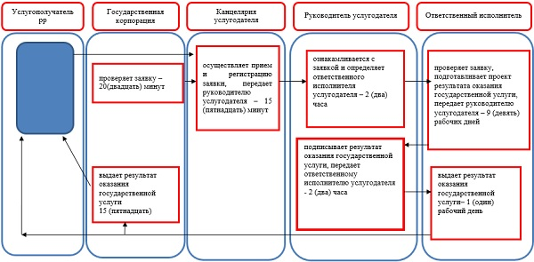

      Условные обозначения:

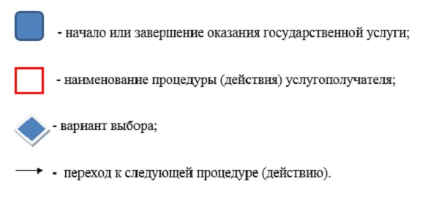

|  |  |
| --- | --- |
|  | Приложение 4 к постановлению акимата от 13 декабря 2016 года № 560 |

**Регламент государственной услуги**  
**"Субсидирование стоимости удобрений (за исключением органических)"**

      Сноска. Регламент – в редакции постановления акимата Костанайской области от 16.07.2018 № 328 (вводится в действие по истечении десяти календарных дней после дня его первого официального опубликования).

**1. Общие положения**

      1. Государственная услуга "Субсидирование стоимости удобрений (за исключением органических)" (далее – государственная услуга) оказывается местным исполнительным органом области (государственное учреждение "Управление сельского хозяйства акимата Костанайской области") (далее – услугодатель).

      Прием заявок и выдача результатов оказания государственной услуги осуществляются через:

      1) Департамент "Центр обслуживания населения" – филиал некоммерческого акционерного общества "Государственная корпорация "Правительство для граждан" по Костанайской области (далее – Государственная корпорация);

      2) веб-портал "электронного правительства" www.egov.kz (далее – Портал).

      2. Форма оказания государственной услуги: электронная (частично автоматизированная) и (или) бумажная.

      3. Результат оказания государственной услуги – уведомление о перечислении субсидии либо мотивированный отказ в предоставлении государственной услуги в случаях и по основаниям, предусмотренным пунктом 10 стандарта государственной услуги "Субсидирование стоимости удобрений (за исключением органических)", утвержденного приказом Министра сельского хозяйства Республики Казахстан от 21 июля 2015 года № 4-4/679 "Об утверждении стандарта государственной услуги "Субсидирование стоимости удобрений (за исключением органических)" (зарегистрирован в Реестре государственной регистрации нормативных правовых актов под № 11946) (далее – Стандарт). Причитающиеся субсидии перечисляются на счета:

      1) сельскохозяйственных товаропроизводителей (далее – сельхозтоваропроизводитель) или сельскохозяйственных кооперативов (далее – сельхозкооператив) для возмещения затрат на приобретенные удобрения (за исключением органических) в текущем году и в 4 (четвертом) квартале предыдущего года у продавца удобрений;

      2) отечественных производителей удобрений для удешевления стоимости удобрений (за исключением органических), реализованных сельхозтоваропроизводителям или сельхозкооперативам в текущем году и в 4 (четвертом) квартале предыдущего года.

      Форма представления результата оказания государственной услуги – электронная/бумажная.

      При обращении через Государственную корпорацию услугополучателю предоставляется уведомление на бумажном носителе с решением о назначении/неназначении субсидии по формам, согласно приложениям 1 и 2 к Стандарту.

      При обращении через Портал услугополучателю направляется уведомление с решением о назначении/ неназначении субсидии в "личный кабинет" в форме электронного документа, подписанного электронной цифровой подписью (далее – ЭЦП) уполномоченного лица услугодателя по формам, согласно приложениям 1 и 2 к Стандарту.

      Уведомление о перечислении субсидии направляется в "личный кабинет" услугополучателя по форме, согласно приложению 2-1 к Стандарту.

**2. Описание порядка действий структурных подразделений (работников) услугодателя в процессе оказания государственной услуги**

      4. Государственная услуга через структурные подразделения (работников) услугодателя не оказывается.

**3. Описание порядка взаимодействия структурных подразделений (работников) услугодателя в процессе оказания государственной услуги**

      5. Государственная услуга через структурные подразделения (работников) услугодателя не оказывается.

**4. Описание порядка взаимодействия с Государственной корпорацией "Правительство для граждан" и (или) иными услугодателями, а также порядка использования информационных систем в процессе оказания государственной услуги**

      6. Описание порядка обращения в Государственную корпорацию, длительность обработки запроса услугополучателя:

      1) услугополучатель для получения государственной услуги обращается в Государственную корпорацию, работник Государственной корпорации проверяет полноту заполнения заявки на получение субсидий за приобретенные удобрения по полной стоимости по форме, согласно приложению 3 или переводную заявку об оплате причитающихся субсидий при приобретении удобрения у отечественного производителя удобрений по удешевленной стоимости по форме, согласно приложению 4 к Стандарту, получает согласие услугополучателя на использование сведений, составляющих охраняемую законом тайну, содержащихся в информационных системах, при оказании государственных услуг, если иное не предусмотрено законодательством Республики Казахстан, осуществляет регистрацию, выдает расписку о приеме соответствующих документов – 10 (десять) минут;

      в случае представления услугополучателем неполного пакета документов, предусмотренных пунктом 9 Стандарта, работник Государственной корпорации отказывает в приеме заявки, и выдает расписку об отказе в приеме документов по форме, согласно приложению 5 к Стандарту – 5 (пять) минут;

      2) работник Государственной корпорации формирует пакет документов и направляет его услугодателю через курьерскую или иную уполномоченную на это связь – 1 (один) день.

      День приема заявки и документов не входит в срок оказания государственной услуги;

      3) услугодатель подготавливает результат оказания государственной услуги, передает работнику Государственной корпорации – 2 (два) рабочих дня.

      Услугодатель передает результат оказания государственной услуги в Государственную корпорацию не позднее чем за сутки до истечения срока оказания государственной услуги;

      4) работник Государственной корпорации выдает результат оказания государственной услуги услугополучателю – 5 (пять) минут.

      7. Описание порядка обращения и последовательности процедур (действий) услугополучателя и услугодателя при оказании государственной услуги через Портал:

      1) услугополучатель осуществляет регистрацию (авторизацию) на Портале посредством ЭЦП;

      2) выбор услугополучателем электронной государственной услуги, заполнение полей электронного запроса и прикрепление заявки;

      3) удостоверение электронного запроса для оказания электронной государственной услуги посредством ЭЦП услугополучателя;

      4) обработка (проверка, регистрация) электронного запроса услугодателем;

      5) получение услугополучателем уведомления о статусе принятия запроса для оказания государственной услуги с указанием даты получения результата государственной услуги через Портал в "личном кабинете" услугополучателя;

      6) направление услугодателем в "личный кабинет" услугополучателя результата оказания государственной услуги в форме электронного документа, подписанного ЭЦП;

      7) получение услугополучателем результата оказания государственной услуги через Портал в "личном кабинете" услугополучателя.

      8. Функциональные взаимодействия информационных систем, задействованных в оказании государственной услуги через Портал, приведены в диаграмме согласно приложению 1 к настоящему Регламенту.

      9. Подробное описание последовательности процедур (действий), взаимодействий структурных подразделений (работников) услугодателя в процессе оказания государственной услуги, а также описание порядка и взаимодействия с иными услугодателями и (или) Государственной корпорацией и порядка использования информационных систем в процессе оказания государственной услуги отражается в справочнике бизнес-процессов оказания государственной услуги согласно приложению 2 к настоящему Регламенту. Справочник бизнес-процессов оказания государственной услуги размещается на интернет-ресурсе услугодателя.

|  |  |
| --- | --- |
|  | Приложение 1 к Регламенту государственной  услуги "Субсидирование стоимости  удобрений (за исключением органических)" |

**Диаграмма функционального взаимодействия информационных систем, задействованных в оказании государственной услуги через Портал**

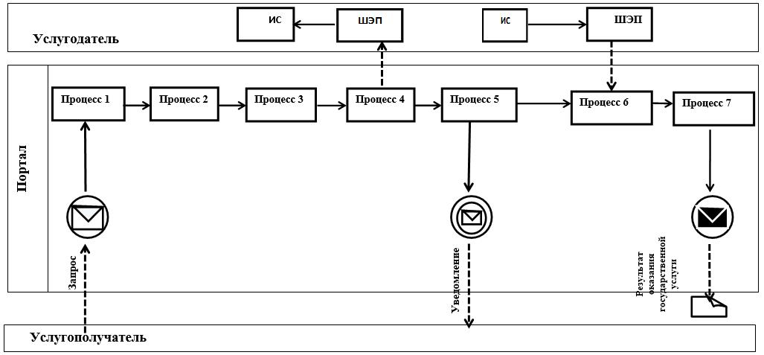

      Условные обозначения:

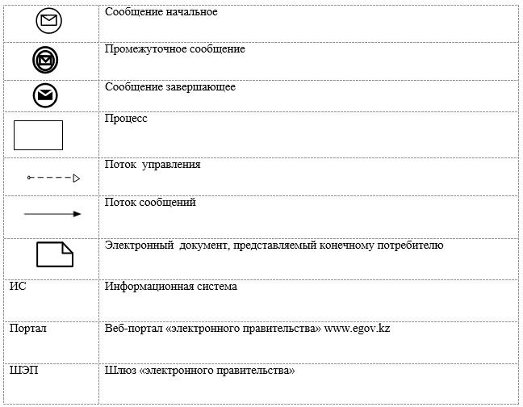

|  |  |
| --- | --- |
|  | Приложение 2 к Регламенту государственной  услуги "Субсидирование стоимости  удобрений (за исключением органических)" |

**Справочник бизнес-процессов оказания государственной услуги "Субсидирование стоимости удобрений (за исключением органических)"**

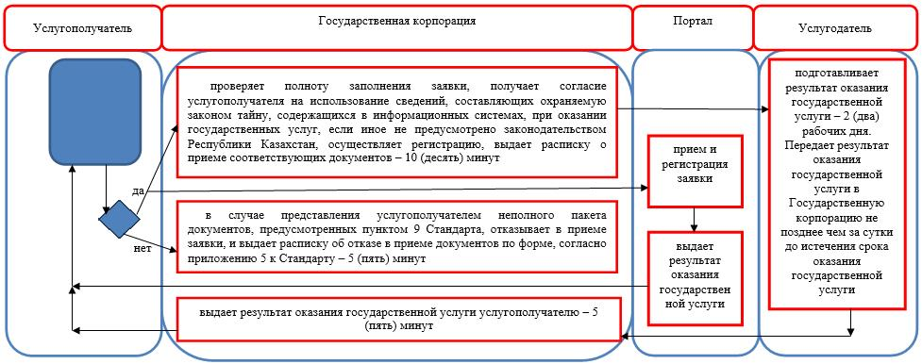

      Условные обозначения:

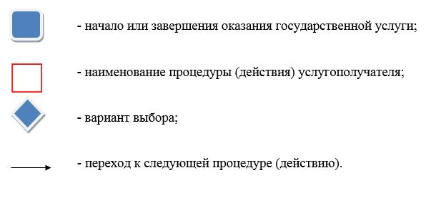

|  |  |
| --- | --- |
|  | Приложение 5 к постановлению акимата от 13 декабря 2016 года № 560 |

**Регламент государственной услуги**  
**"Субсидирование стоимости гербицидов, биоагентов (энтомофагов)**  
**и биопрепаратов, предназначенных для обработки сельскохозяйственных культур**  
**в целях защиты растений"**

**1. Общие положения**

      1. Государственная услуга "Субсидирование стоимости гербицидов, биоагентов (энтомофагов) и биопрепаратов, предназначенных для обработки сельскохозяйственных культур в целях защиты растений" (далее - государственная услуга) оказывается местным исполнительным органом области (государственное учреждение "Управление сельского хозяйства акимата Костанайской области") (далее – услугодатель).

      Прием заявки и выдача результата оказания государственной услуги осуществляется через:

      1) исключен постановлением акимата Костанайской области от 24.07.2017 № 374 (вводится в действие по истечении десяти календарных дней после дня его первого официального опубликования).

      2) Департамент "Центр обслуживания населения" – филиал некоммерческого акционерного общества "Государственная корпорация "Правительство для граждан" по Костанайской области (далее – Государственная корпорация).

      Сноска. Пункт 1 с изменением, внесенным постановлением акимата Костанайской области от 24.07.2017 № 374 (вводится в действие по истечении десяти календарных дней после дня его первого официального опубликования).

      2. Форма оказания государственной услуги: бумажная.

      3. Результат оказания государственной услуги – предоставление в территориальное подразделение казначейства платежных документов к оплате для дальнейшего перечисления причитающихся субсидий на банковские счета сельскохозяйственных товаропроизводителей или отечественных производителей средств защиты растений при приобретении гербицидов, биоагентов (энтомофагов) и биопрепаратов у производителя средств защиты растений по удешевленной стоимости, либо мотивированный ответ об отказе в оказании государственной услуги по основаниям, предусмотренным пунктом 10 стандарта государственной услуги, утвержденного приказом Министра сельского хозяйства Республики Казахстан от 8 июня 2015 года № 15-1/522 "Об утверждении стандарта государственной услуги "Субсидирование стоимости гербицидов, биоагентов (энтомофагов) и биопрепаратов, предназначенных для обработки сельскохозяйственных культур в целях защиты растений" (зарегистрирован в Реестре государственной регистрации нормативных правовых актов под № 11684) (далее – Стандарт).

      При обращении через Государственную корпорацию услугополучателю направляется уведомление на бумажном носителе с решением о назначении/не назначении субсидии с указанием причин непредоставления субсидий, подписанное уполномоченным лицом услугодателя, по формам согласно приложениям 1 и 2 к Стандарту.

      Форма предоставления результата оказания государственной услуги: бумажная.

      Сноска. Пункт 3 – в редакции постановления акимата Костанайской области от 24.07.2017 № 374 (вводится в действие по истечении десяти календарных дней после дня его первого официального опубликования).

**2. Описание порядка действий структурных подразделений (работников) услугодателя в процессе оказания государственной услуги**

      Сноска. Раздел 2 – в редакции постановления акимата Костанайской области от 24.07.2017 № 374 (вводится в действие по истечении десяти календарных дней после дня его первого официального опубликования).

      4. Государственная услуга через структурные подразделения (работников) услугодателя не оказывается.

**3. Описание порядка взаимодействия структурных подразделений (работников) услугодателя в процессе оказания государственной услуги**

      Сноска. Раздел 3 – в редакции постановления акимата Костанайской области от 24.07.2017 № 374 (вводится в действие по истечении десяти календарных дней после дня его первого официального опубликования).

      5. Государственная услуга через структурные подразделения (работников) услугодателя не оказывается.

**4. Описание порядка взаимодействия с Государственной корпорацией "Правительство для граждан" и (или) иными услугодателями, а также порядка использования информационных систем в процессе оказания государственной услуги**

      Сноска. Раздел 4 – в редакции постановления акимата Костанайской области от 24.07.2017 № 374 (вводится в действие по истечении десяти календарных дней после дня его первого официального опубликования).

      6. Описание порядка обращения в Государственную корпорацию, длительность обработки запроса услугодателя:

      1) услугополучатель для получения государственной услуги обращается в Государственную корпорацию;

      2) работник Государственной корпорации проверяет пакет документов, согласно перечню, предусмотренному пунктом 9 Стандарта (далее – пакет документов):

      в случае представления услугополучателем неполного пакета документов, работник Государственной корпорации отказывает в приеме заявки и выдает расписку об отказе в приеме документов по форме согласно приложению 6 к Стандарту – 5 (пять) минут;

      при предоставлении полного пакета документов, работник Государственной корпорации регистрирует заявление в Интегрированной информационной системе Государственной корпорации "Правительство для граждан" и выдает услугополучателю расписку о приеме пакета документов – 5 (пять) минут;

      работник Государственной корпорации формирует пакет документов и направляет его услугодателю через курьерскую или иную уполномоченную на это связь – 1 (один) день.

      День приема заявлений и документов не входит в срок оказания государственной услуги, установленный Стандартом;

      3) услугодатель подготавливает результат оказания государственной услуги и передает его в Государственную корпорацию – 5 (пять) рабочих дней;

      4) работник Государственной корпорации в срок, указанный в расписке о приеме пакета документов, выдает результат оказания государственной услуги услугополучателю – 15 (пятнадцать) минут.

      Государственная услуга через веб-портал "электронного правительства" не оказывается.

      Подробное описание последовательности процедур (действий), взаимодействий структурных подразделений (работников) услугодателя в процессе оказания государственной услуги отражается в справочнике бизнес- процессов оказания государственной услуги согласно приложению к настоящему Регламенту.

|  |  |
| --- | --- |
|  | Приложение к Регламенту государственной услуги "Субсидирование стоимости гербицидов, биоагентов (энтомофагов) и биопрепаратов, предназначенных для обработки сельскохозяйственных культур в целях защиты растений" |

**Справочник бизнес-процессов оказания государственной услуги "Субсидирование стоимости гербицидов, биоагентов (энтомофагов) и биопрепаратов, предназначенных для обработки сельскохозяйственных культур в целях защиты растений"**

      Сноска. Приложение – в редакции постановления акимата Костанайской области от 24.07.2017 № 374 (вводится в действие по истечении десяти календарных дней после дня его первого официального опубликования).

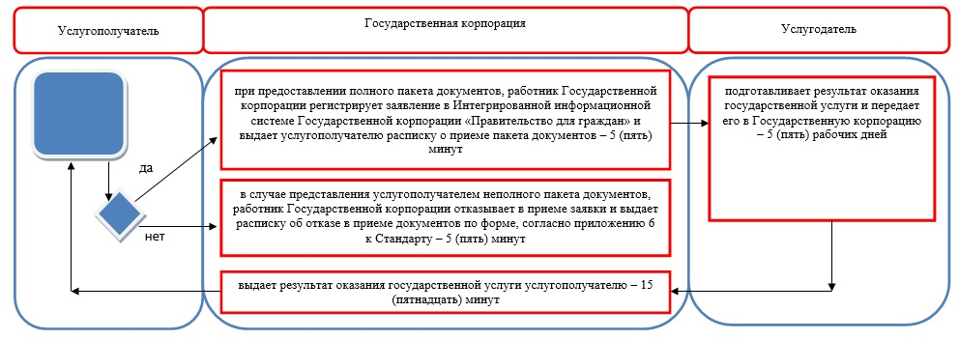

**Условные обозначения:**

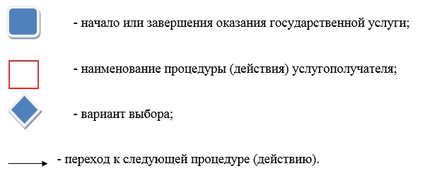

© 2012. РГП на ПХВ «Институт законодательства и правовой информации Республики Казахстан» Министерства юстиции Республики Казахстан